泉州七中高二物理期末考练习二(恒定电流)
一、单选题
- 一根长为L、横截面积为S的金属棒，其材料的电阻率为$ρ$，棒内单位体积自由电子数为n，电子的质量为m，电荷量为e。在棒两端加上恒定的电压时，棒内产生电流，自由电子定向运动的平均速率为v，则金属棒内的电场强度大小为$( )$
A. $\frac{mv^{2}}{2eL}$ B. $\frac{mv^{2}Sn}{e}$ C. $ρnev$ D. $\frac{ρev}{SL}$
- 一电流表的满偏电流$I_{g}=30mA.$内电阻$R_{g}=95Ω$，要把它改装成一个量程为$0.6A$的电流表，应在电流表上
A. 串联一个$5.00Ω$的电阻 B. 串联个$4.75Ω$的电阻
C. 并联一个$5.00Ω$的电阻 D. 并联一个$4.75Ω$的电阻
- 直流电动机的线圈电阻为R，正常工作时，电动机两端的电压为U，通过的电流强度为I，工作时间为t，下列说法正确的是$( )$
A. 电动机线圈产生的热量为$I^{2}Rt$ B. 电动机线圈产生的热量为$\frac{U^{2}t}{R}$
C. 电动机消耗的电能为$\frac{U^{2}t}{R}$ D. 电动机输出的机械能为UIt
- 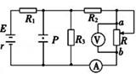如图所示，平行金属板中带电油滴P原来处于静止状态，不考虑电流表和电压表对电路的影响，$R_{1}$的阻值和电源内阻r相等。当滑动变阻器的滑片向b端移动时$( )$
A. $R_{3}$上消耗的功率逐渐增大
B. 电流表读数减小，电压表读数增大
C. 质点P将向上运动
D. 电源的输出功率逐渐增大
- 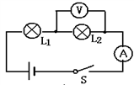如图，当开关S闭合，两只灯泡均发光，两电表均有示数$.$一段时间后，发现电压表示数为零，电流表示数增大，经检查除小灯泡外其余器材连接良好，造成这种情况的原因可能是$($ $)$
A. 灯$L_{1}$断路 B. 灯$L_{2}$短路
C. 灯$L_{1}$短路 D. 灯$L_{1}$、$L_{2}$都断路
- 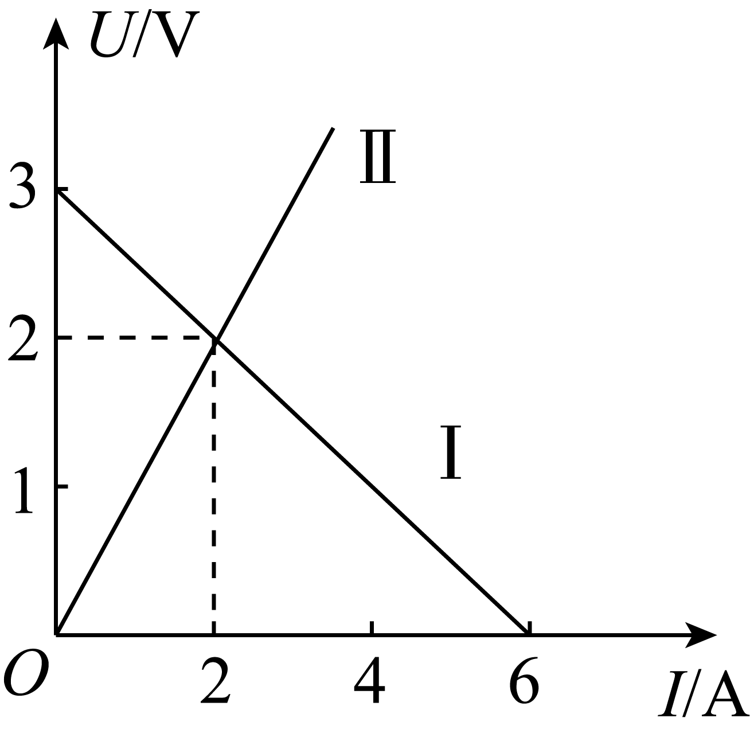在如图所示的$U-I$图象中，直线Ⅰ为某一电源的路端电压与电流的关系图象，直线Ⅱ为某一电阻R的伏安特性曲线。用该电源与电阻R组成闭合电路。由图象判断错误的是$($ $)$
A. 电源的电动势为3 V，内阻为$0.5Ω$
B. 电阻R的阻值为$1Ω$
C. 电源的效率为$80\%$
D. 电源的输出功率为4 W
二、多选题（本大题共2小题，共8.0分）
- 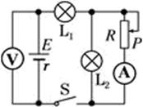如图所示电路中，闭合开关S后，若将滑动变阻器的滑片P向下调节，则以下判断正确的是$($ $)$
A. 灯$L_{1}$变暗，电流表的示数增大
B. 灯$L_{1}$变亮，电压表的示数减小
C. 灯$L_{2}$变亮，电压表的示数减小
D. 灯$L_{2}$变暗，电流表的示数增大
- 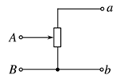如图所示的电路中，若ab为输入端，AB为输出端，现把滑动变阻器的滑动触片置于变阻器的中央，则$($ $)$
A. 空载时输出电压$U_{AB}=U_{ab}$
B. 当AB间接上负载R时，输出电压$U_{AB}<\frac{U_{ab}}{2}$
C. AB间的负载R越大，$U_{AB}$越接近$\frac{U_{ab}}{2}$
D. AB间的负载R越小，$U_{AB}$越接近$\frac{U_{ab}}{2}$
三、实验题探究题
- 在伏安法测电阻的实验中，待测电阻$R_{x}$的阻值约为$200Ω$，电压表的内阻约为$2kΩ$，电流表的内阻约为$10Ω$，测量电路中电流表的连接方式如图$(a)$或$(b)$所示，结果由公式$R_{x}=\frac{U}{I}$计算得出，式中U与I分别为电压表和电流表的示数．若将图$(a)$和图$(b)$中电路测得的电阻值分别记为$R_{x1}$和$R_{x2}$，则________$($填“$R_{x1}$”或“$R_{x2}$”$)$更接近待测电阻的真实值，且测量值$R_{x1}$______$($填“大于”“等于”或“小于”$)$真实值，测量值$R_{x2}$______$($填“大于”“等于”或“小于”$)$真实值．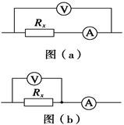
- “测定金属丝电阻率”的实验中需要测出其长度L、直径d和电阻R。$(1)$用螺旋测微器测金属丝直径时读数如下图甲，则金属丝的直径为________$mm$。
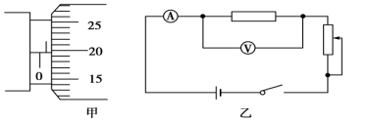 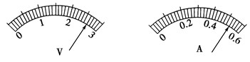
$(2)$用电压表和电流表测金属丝的电压和电流时读数如图所示，则电压表的读数为 ________$V$，电流表的读数为__________$A$．
$(3)$实验需要用刻度尺测出金属丝的长度l，用螺旋测微器测出金属丝的直径d，用电流表和电压表测出金属丝的电阻$R_{x }$，请写出测金属丝电阻率的表达式：$ρ=$____________$($用上述测量量的字母表示$)$。
- 采用如图甲所示电路描绘一个小灯泡的伏安特性曲线，该小灯泡的额定电压为$2.8V$，正常发光时电阻为十几欧姆．
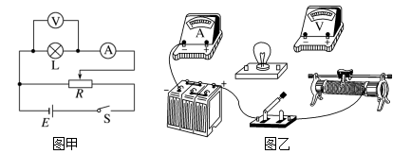
$(1)$完成图乙中的实物电路图．
$(2)$实验室中提供了下面一些规格的器材：
A.电压表$(0～5 V$，电阻$10 kΩ)$ $B.$电压表$(0～10 V$，内阻$20 kΩ)$
C.电流表$(0～0.3 A$，内阻$1 Ω)$ $D.$电流表$(0～1.0A$，内阻$0.4 Ω)$
E.滑动变阻器$(5 Ω,5.0 A)$ $F.$滑动变阻器$(500 Ω,0.2 A)$
为了方便测量且减小读数误差，电压表应选用________，电流表应选用________，滑动变阻器应选用________$.($填仪器前面的代号$)$
$(3)$记录如下一组U和I的数据，断开开关．根据实验数据在图丙中作出小灯泡灯丝的伏安特性曲线．
编号 | 1 | 2 | 3 | 4 | 5 | 6 | 7 | 8
$U/V$ | $0.20$ | $0.60$ | $1.00$ | $1.40$ | $1.80$ | $2.20$ | $2.60$ | $3.00$
$I/A$ | $0.020$ | $0.060$ | $0.100$ | $0.140$ | $0.170$ | $0.190$ | $0.200$ | $0.205$
发光情况 | 不亮 微亮 逐渐变亮 正常发光
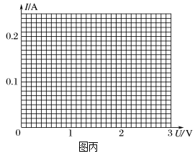
$(4)$根据作出的图像，估算小灯泡的额定功率约为________$W($保留两位有效数字$)$．
- 某同学要测量一均匀新材料制成的圆柱形导体的电阻。步骤如下：
$(1)$用游标卡尺和螺旋测微器测量其长度和直径如图1、2所示，由图可知其长度为______$mm.$直径为______mm；
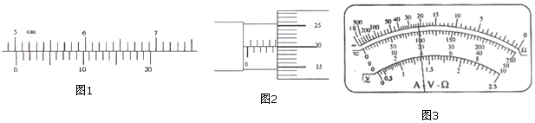
$(2)$用多用电表的电阻“$×100$”挡，按正确的操作步骤测其电阻，发现指针偏角过大，他应先将倍率调为______$($填“$×10$”或“$×1000$”$)$，紧接着的操作步骤是______，正确操作后，表盘的示数如图3，则该电阻的阻值约为______$Ω$；
$(3)$该同学想用伏安法更精确地测量其电阻R，现有的器材及其代号和规格如下：
待测圆柱体电阻R；
电流表$A_{1}($量程1mA，内阻约$50Ω)$；
电流表$A_{2}($量程20mA，内阻约$10Ω)$；
电压表$V_{1}($量程3V，内阻约$10kΩ)$；
电压表$V_{2}($量程I5V，内阻约$25kΩ)$；
直流电源$E($电动势4V，内阻不计$)$；
滑动变阻器$R_{1}($最大阻值$15Ω$，允许通过的最大电流$2.0A)$；
滑动变阻器$R_{2}($最大阻值$50kΩ$，允许通过的最大电流$0.5A)$；
开关S、导线若干
为使实验误差较小，要求测得多组数据进行分析，则电流表应该选择______，电压表应该选择______，滑动变阻器应该选择______；
$(4)$该同学用伏安法测该电阻的实验误差主要来源于______$($填“电流”或“电压”$)$；表的读数与被测电阻的真实值不同，导致被测电阻$R_{测}$______$R_{真}$ $($选填“$>$”“$=$”或“$<$”$)$，该误差属于______$($选填“系统”“偶然”$)$误差。
- 在用电压表、电流表测两节干电池串联的电动势和内电阻时，除备有被测电池、开关和足量导线外，还有下列仪器：
A.电流表$(0～0.6 A)$ $B.$电压表$(0～3 V)$
C.滑动变阻器$R_{1}(20 Ω,2 A)$ $D.$滑动变阻器$R_{2}(1 750 Ω,3 A)$
$(1)$应该选用的滑动变阻器器是$($写出前面的字母$)$________。
$(2)$一个学生用以上仪器测得下表中的数据，在如图所示的坐标轴上画出$U-I$图像
实验序号 | 1 | 2 | 3 | 4 | 5 | 6
$U/V$ | $2.70$ | $2.50$ | $2.30$ | $2.00$ | $1.80$ | $1.62$
$I/A$ | $0.08$ | $0.16$ | $0.25$ | $0.36$ | $0.45$ | $0.50$
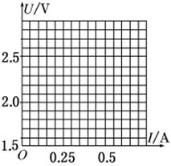
$(3)$从图中可得出电源电动势为______$V$，内电阻为________$Ω$。
- 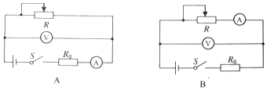在“测电池的电动势和内阻“的实验中，测量对象为一节干电池实验室提供的器材如下：
电压表v：量程3V，内阻约3：$kΩ$；
电流表A：量程$0.6A$，内阻$R_{A}($已知$)$；
定值电阻$R_{0}=2Ω$；
滑动变阻器R：$0～10Ω$；
单刀单掷开关S，导线若干
$(1)$为了提高实验精度，有如图A、B两个电路图，他应当选择______电路图。
$(2)$闭合S，改变滑动变阻器的阻值，当电流表示数为$I_{1}$时，电压表示数为$U_{1}$；当电流表示数为$I_{2}$时，电压表示数为$U_{2}$，则该电池电动势的表达式$E=$______，内阻的表达式$r=$______。$($结果用字母表示$)$
$(3)$他用该合理电路图测量的结果______系统误差$($填“有”或“无”$)$。
泉州七中高二物理期末考练习二(恒定电流)
答案和解析
1.【答案】C由题意可知导体中的电流为：$I=neSv$，导体的电阻为：$R=\frac{ρL}{S}$，导体两端的电压为：$U=RI$，场强为：$E=\frac{U}{L}$，联立解得金属棒内的电场强度大小：$E=ρnev$，故C正确，ABD错误。
故选C。
2.【答案】C把电流表改装成较大量程的电流表，需要并联一个分流电阻，
并联电阻阻值：$R_{并}=\frac{U_{g}}{I-I_{g}}=5Ω$；故C正确；故ABD错误。
3.【答案】A【解答】
A.根据焦耳定律得，电动机线圈产生的热量为$Q=I^{2}Rt$，故A正确，；
$BC.$电动机两端的电压为U，通过的电流强度为I，工作时间为t，则电功为$W=UIt$，电动机消耗的电能为$W=UIt$；
电动机正常工作时，其电路是非纯电阻电路，欧姆定律不成立，求线圈产生的热量不能用$\frac{U^{2}t}{R}$；B错误，C错误；
D.由能量转化和守恒定律得，电动机输出的机械能$E_{机}=W-Q=UIt-I^{2}Rt$，故D错误。
4.【答案】D【解答】
A.当滑动变阻器R的滑片向b端移动时，其接入电路的电阻减小，外电路总电阻减小，根据闭合电路欧姆定律分析得知干路电流I增大。则路端电压减小，电阻$R_{1}$两端电压增大，所以电容器板间电压等于$R_{3}$的电压减小，则$R_{3}$的电压减小，$R_{3}$上消耗的功率逐渐减小，故A错误；
C.电容器的电压减小，则电容器板间场强减小，质点P所受的电场力减小，所以质点P将向下运动，故C错误；
B.流过电流表的电流$I_{A}=I-I_{3}$，I增大，$I_{3}$减小，则$I_{A}$增大，所以电流表读数增大。R的电压$U=U_{3}-U_{2}$，$U_{3}$减小，$U_{2}$增大，则U减小，所以电压表读数减小，故B错误；
D.由于$R_{1}$的阻值和电源内阻r相等，则外电路总电阻大于电源的内阻r，当外电阻减小时，电源的输出功率逐渐增大，D正确。
故选D。
5.【答案】B【解答】
电压表示数为0，说明电压表外断路或者电压表间短路；电流表示数增大，说明流过电流增大，则串联部分电路正常，故L$_{1}$不可能断路，所以只能是$L_{2}$短路，故B正确，ACD错误。
6.【答案】C【解答】
A.根据闭合电路欧姆定律得$U=E-Ir$，当$I=0$时，$U=E$，由读出电源的电动势$E=3V$，内阻等于图线的斜率大小，则$r=|\frac{ΔU}{ΔI}|=\frac{3}{6}Ω=0.5Ω$，故A正确；
B.电阻$R=\frac{U}{I}=\frac{2}{2}Ω=1Ω$，故B正确；
C.电源的效率$η=\frac{P_{出}}{P_{总}}=\frac{UI}{EI}=\frac{2}{3}=66.7\%$，故C错误；
D.两图线的交点表示该电源直接与电阻R相连组成闭合电路时的工作状态，由图读出电压$U=2V$，电流$I=2A$，则电源的输出功率为$P_{出}=UI=4W$，故D正确。
7.【答案】BD
【解析】解：AB、由图可知，R与$L_{2}$并联后与$L_{1}$串联，电压表测量电源的路端电压；当滑片下移时，滑动变阻器接入电阻减小，则总电阻减小；由闭合电路欧姆定律可知，电路中总电流增大；则由$U=E-Ir$可知，路端电压减小；则灯泡$L_{1}$变亮，电压表的示数减小；故A错误，B正确；
CD、因路端电压减小，灯泡$L_{1}$电压增大，故并联部分电压减小；则$L_{2}$亮度变暗，电流减小；再由并联电路中的电流规律可知，流过A的电流增大，即电流表的示数增大；故C错误，D正确。
故选：BD。
分析电路得出电路结构，由滑片的移动可知电路中电阻的变化；再由闭合电路欧姆定律可得出电路中电流的变化；从而得出电流表示数及灯泡亮度的变化。
本题为闭合电路欧姆定律的动态分析类题目，要掌握好此类题目的解题方法；明确“局部$-$整体$-$局部”的分析方法。
8.【答案】BC【解答】
A.空载时，$U_{AB}=\frac{1}{2}U_{ab}$，A错误；
B.AB间接入R时，R与变阻器一半电阻并联，并联后电阻小于变阻器阻值一半，所以$U_{AB}<\frac{U_{ab}}{2}$，B正确；
$CD.R$越大，并联电阻越接近变阻器阻值一半，$U_{AB}$越接近$\frac{U_{ab}}{2}$，C正确，D错误。
9.【答案】$R_{x1}$；大于；小于。因为$\frac{R_{V}}{R_{x}}=\frac{2000}{200}=10$，而$\frac{R_{x}}{R_{A}}=\frac{200}{10}=20$，故可认为$R_{x}»R_{A}$，故应采用图a电路测量更准确，即$R_{x1}$更接近待测电阻的真实值。因为$R_{x1}=\frac{U}{I}$，$R_{真}=\frac{U_{R}}{I_{R}}$，$U>U_{R}$，$I=I_{R}$，则$R_{x1}>R_{真}$，即测量值$R_{x1}$大于真实值。因为$R_{x2}=\frac{U}{I}$，$R_{真}=\frac{U_{R}}{I_{R}}$，$U=U_{R}$，$I>I_{R}$，则$R_{x2}<R_{真}$，即测量值$R_{x2}$小于真实值。
10. $(1)$由图甲所示螺旋测微器可知，其读数为：$0.5mm+19.7×0.01mm=0.697mm(0.696mm～0.698mm$均正确$)$；
$(2)$电压表的分度值为$0.1V$，要估读到下一位，故其读数为$2.60V$；
电流表选择的是$0～0.6A$量程，分度值为$0.02A$，故其读数为$0.52A$；
$(3)$金属丝电阻：$R_{x}=ρ\frac{l}{S}=ρ\frac{l}{π(\frac{d}{2})^{2}}$，电阻率：$ρ=\frac{πd^{2}R_{x}}{4l}$。
故答案为：$(1)0.697(0.696mm～0.698mm$均正确$)$；$(2)2.60$；$0.52$；$(3)\frac{πd^{2}R_{x}}{4l}$。
11.【答案】$(1)$
连线参考下图$($电流表外接，滑动变阻器要分压，开关在干路中$)$；
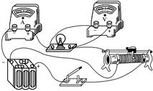；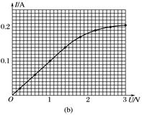
$$(2)$$A；C；E；
$$(3)$$曲线如图；
$(4)0.57W($可适当放宽范围$)$
$(1)$依据原理图连接实物图，注意A表外接，滑变分压，开关在干路中，电路图如下：
；
$(2)$小灯泡的额定电压为$2.8V$，电压表选A即可；由灯泡正常发光时的电阻为十几欧姆和额定电压为$2.8V$，则电流最大值$I_{max}=\frac{2.8}{10}Ω=0.28Ω$，所以电流表应选C；滑动变阻器采用分压接法，为调节方便，选择滑动变阻器E；
$(3)$描点后用平滑曲线连接，让尽可能多的点落在线上，落不到的均匀分布两侧，得到图象如下b
$(4)$当灯泡两端电压为$2.8V$时，从图中读出流过小灯泡的电流$I=0.203A$，根据$P=IU$有：$P≈0.57W$。
故答案为：$(1)$连线参考下图$($电流表外接，滑动变阻器要分压，开关在干路中$)$；
$(2)A$；C；E；
$(3)$曲线如图；
$(4)0.57W($可适当放宽范围$)$
12.【答案】$50.15$ $4.700$ $×10$ 将红黑表笔短接，重新进行欧姆调零 220 $A_{2}$ $V_{1}$ $R_{1}$ 电流 $<$ 系统
【解析】解：$(1)$长度为：$5cm+0.05mm×3=50.15mm$；直径为：$4.5mm+0.01mm×20.0=4.700mm$；
$(2)$用多用电表的电阻“$×100$”挡，按正确的操作步骤测其电阻，发现指针偏角过大，说明倍率档选择的过大，则他应先将倍率调为“$×10$”，紧接着的操作步骤是将红黑表笔短接，重新进行欧姆调零，该电阻的阻值约为$22×10Ω=220Ω$；
$(3)$直流电源电动势4V，则电压表选择量程3V 的$V_{1}$；电路中可能出现的最大电流$I=\frac{U}{R}=\frac{3}{220}A≈14mA$，则电流表选择量程20mA 的$A_{2}$；滑动变阻器应该选择阻值较小的$R_{1}$；
$(4)$因电压表的内阻远大于待测电阻阻值，则实验采用电流表外接法，则该电阻的实验误差主要来源于电流表的读数大于被测电阻的电流的真实值，由$R=\frac{U}{I}$可知被测电阻$R_{测}<R_{真}$，该误差属于系统误差。
13.【答案】$(1)E$
$(2)$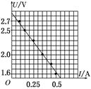
$(3)2.85$；$2.5$
【解答】
$(1)$为方便实验操作，滑动变阻器应选E；
$(2)$根据表中实验数据在坐标系内描出对应点，然后作出图象如图所示：
；
$(3)$由图象可知，电源电动势为：$E=2.85V$，电源内阻为：$r=\frac{ΔU}{ΔI}=\frac{2.85-1.50}{0.55}Ω≈2.5Ω$。
14.【答案】A $\frac{I_{2}U_{1}-I_{1}U_{2}}{I_{2}-I_{1}}$ $\frac{U_{2}-U_{1}}{I_{1}-I_{2}}-R_{0}-R_{A}$ 无
【解析】解：$(1)$因电流表内阻已知，故为了减小误差，应采用电流表相对电源的内接法，故电路图选A；
$(2)$根据闭合电路欧姆定律得：
$$E=U_{1}+I_{1}(R_{0}+R_{A}+r)…① \\ E=U_{2}+I_{2}(R_{0}+R_{A}+r)…②$$联立解得：
$E=\frac{I_{2}U_{1}-I_{1}U_{2}}{I_{2}-I_{1}}$，$r=\frac{U_{2}-U_{1}}{I_{1}-I_{2}}-R_{0}-R_{A}$；
$(3)$因本实验中已考虑电流表内阻，并且采用的是电流表相对电源的内接法，因此本实验中没有误差。
故答案为：$(1)A$；$(2)\frac{I_{2}U_{1}-I_{1}U_{2}}{I_{2}-I_{1}}$，$\frac{U_{2}-U_{1}}{I_{1}-I_{2}}-R_{0}-R_{A}$；$(3)$无。

